**Баг репорты**

**1)Не конвертирует доллары в рубли.**

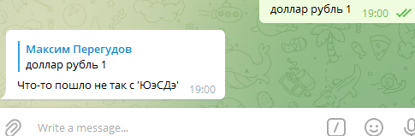

**Шаги воспроизведения:**

1. В Telegram открыто приложение @QAP_Convertbot.
2. В поле для ввода сообщения ввести команду “доллар рубль 1”, нажать кнопку “отправить”.

**Фактический результат:**

Выводится сообщение:

“Что-то пошло не так с 'ЮэСДэ'”

**Ожидаемый результат:**

Выводится сообщение:

“Переводим доллар в рубль

1 доллар = “курс на сегодня” рубль”

**2)Не конвертирует рубли в доллары.**



**Шаги воспроизведения:**

1. В Telegram открыто приложение @QAP_Convertbot.
2. В поле для ввода сообщения ввести команду “рубль доллар 1”, нажать кнопку “отправить”.

**Фактический результат:**

Выводится сообщение:

“Что-то пошло не так с 'RUB'”

**Ожидаемый результат:**

Выводится сообщение:

“Переводим рубль в доллар

1 рубль = “курс на сегодня” доллар”

